4-dars. Faylni o‘chirish, nomini almashtirish va ko‘chirish
O‘qituvchi bilan birga o‘rganamiz: sodda tushuntirish, rasmlar va amaliy qadamlar
Rasmlardagi fayl yoki branch nomi boshqacha bo‘lishi mumkin. Biz quyidagi mashqda ko‘rsatilgan o‘z faylimiz va branchimiz nomini ishlatamiz. Buyruqni yozayotganda har bir harf va bo‘sh joyni tekshiramiz.

1. Darsni bir savol bilan boshlaymiz
“Bolalar, loyihada kerak bo‘lmay qolgan fayl bo‘lsa, nima qilamiz? O‘chiramiz. Lekin Git uchun ikki savol bor: fayl kompyuterdan ketdimi va uning o‘chirilgani keyingi commitga tayyormi? Bugun shu ikkala ishni ajratamiz.”
“Buni faqat o‘quv papkasida qilamiz. O‘z kurs ishingizning kerakli hujjatini mashq uchun o‘chirmang. Gitga oldin saqlanmagan matnni keyin tarixdan topib olishga kafolat yo‘q.”

2. Mashq uchun kichik loyiha tayyorlaymiz
Git_test yoki boshqa alohida o‘quv repozitoriysida ishlang. Boshlang‘ich commit bo‘lsin. reja.txt va eslatma.txt fayllariga bittadan jumla yozing. Agar ular hali kuzatilmasa, quyidagicha tayyorlang:
git add reja.txt eslatma.txt
git commit -m "Reja va eslatmani yaratdim"
git status
“Keling, avval statusni ko‘ramiz. Boshlanishda keraksiz o‘zgarishlar bo‘lmasin. Rasmlardagi file_1.txt va file_2.txt ham bizning reja va eslatma faylimiz kabi oddiy misollar.”

3. Faylni oddiy usulda o‘chirsak nima bo‘ladi?
“eslatma.txt ni papkadan o‘chiring. Endi git status yozing. deleted degan yozuv chiqadi: Git fayl avval bor edi, hozir yo‘q, deyapti. Lekin o‘chirish hali tayyorlanmagan.”
git status
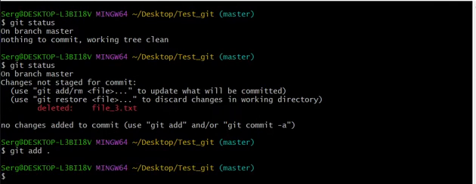
1-rasm. deleted — fayl o‘chirilgan, lekin o‘zgarish hali tayyor emas.
O‘chirilgan kuzatiladigan faylning holatini aniq tayyorlash uchun:
git add -u -- eslatma.txt
git commit -m "Keraksiz eslatmani olib tashladim"
“Demak, oddiy o‘chirish ham Gitga o‘zgarish sifatida ko‘rinadi. Uni tarixga kiritish uchun commit kerak.”

4. git rm bilan ikki ishni birga qilamiz
“Endi ikkinchi usulni ko‘ramiz. Avval yangidan o‘chiriladigan fayl tayyorlaymiz, chunki eslatma.txt oldingi qadamda allaqachon ketdi.”
vaqtincha.txt yarating, ichiga matn yozing, add va commit qiling. So‘ng:
git rm vaqtincha.txt
git status
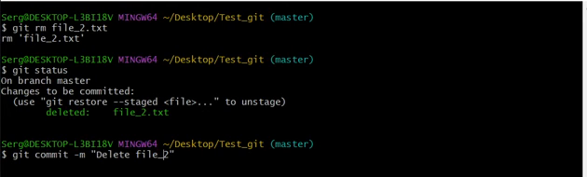
2-rasm. git rm o‘chirishni keyingi commitga tayyorlagan.
“git rm faylni ishchi papkadan oladi va o‘chirishni stagega tayyorlaydi. Hali eski tarix yo‘qolmadi. Oldingi commitlarda uning o‘sha vaqtdagi nusxasi saqlanadi.”
git commit -m "Vaqtincha faylni olib tashladim"
Agar Git saqlanmagan o‘zgarish bor deb to‘xtatsa, darrov -f qo‘shmang. status va diffni ko‘ring, kerakli ishni saqlang. Bu darsda majburan o‘chirish talab qilinmaydi.

5. Fayl kompyuterda qolsin, Gitda kuzatilmasin desak-chi?
“Bu boshqa vazifa. git rm --cached faylni diskdan olib tashlamaydi, faqat keyingi Git holatidan chiqarishga tayyorlaydi.”
git rm --cached fayl_nomi.txt
Bu buyruq namunasi: fayl_nomi.txt o‘rniga mavjud kuzatiladigan faylni tanlang. Keyin commit kerak. Kelajakda uni qayta tasodifan qo‘shmaslik uchun .gitignore qoidasi kerak bo‘lishi mumkin. Bu eski commitlardagi nusxalarni o‘chirmaydi.

6. Fayl nomini Windowsdan almashtiramiz
“reja.txt nomini yangi_reja.txt ga o‘zgartiring. statusda eski nom deleted, yangi nom untracked bo‘lib chiqishi mumkin. Git nom almashganini ko‘pincha mazmun o‘xshashligidan taniydi.”
git add -A -- reja.txt yangi_reja.txt
git status
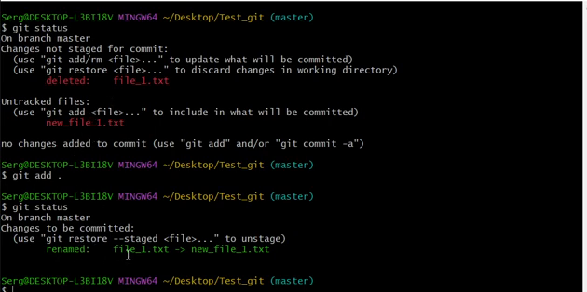
3-rasm. Tayyorlangandan keyin nom almashishi renamed sifatida ko‘ringan.
git commit -m "Reja faylining nomini yangiladim"
“renamed yozuvi har doim albatta chiqadi deb yodlamang. Mazmun ham ko‘p o‘zgarsa, Git o‘chirish va yangi fayl deb ko‘rsatishi mumkin. Muhimi, kerakli fayllar va matn to‘g‘ri bo‘lsin.”

7. git mv bilan nom va joyni almashtiramiz
git mv yangi_reja.txt reja.txt
git status
git commit -m "Reja nomini soddalashtirdim"
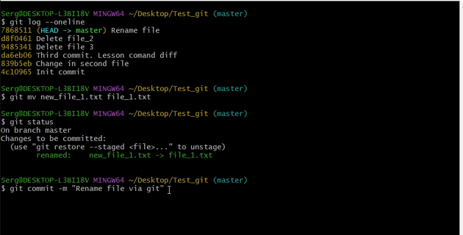
4-rasm. git mv nomni almashtirib, o‘zgarishni tayyorlagan.
“Endi hujjatlar degan papka yarating. Uning ichiga ko‘chiramiz. Avval o‘sha nomdagi boshqa kerakli fayl yo‘qligini tekshiring.”
mkdir hujjatlar
git mv reja.txt hujjatlar/reja.txt
git commit -m "Rejani hujjatlar papkasiga kochirdim"
git log --oneline

8. Talabaga savollar
git rm bilan git rm --cached farqi nima? Javob: Birinchisi faylni diskdan ham oladi; ikkinchisi diskdagi nusxani saqlaydi.
Nomni almashtirish commit o‘rniga o‘tadimi? Javob: Yo‘q. Yakuniy o‘zgarish tarixga commit bilan yoziladi.
git rm eski tarixni ham tozalaydimi? Javob: Yo‘q. Oldingi commitlar saqlanadi.

9. Endi mustaqil bajaring
Ikki kichik fayl yarating va commit qiling. Bittasini rm bilan olib tashlang. Ikkinchisining nomini almashtirib, yangi papkaga ko‘chiring. Har bosqichda statusni ko‘ring. Yakunda tarix va papkadagi fayllarni ko‘rsatib, nima saqlanib qolganini o‘z so‘zingiz bilan ayting.

